# 

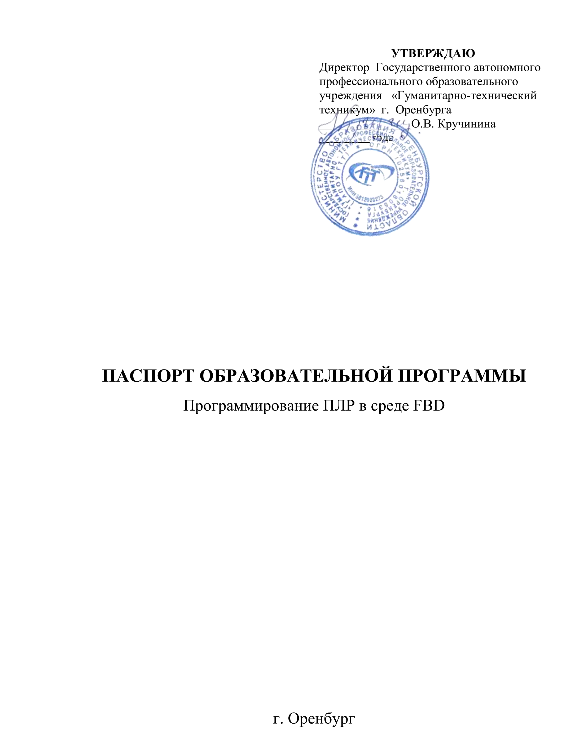

# I. Паспорт Образовательной программы

**«**Программирование ПЛР в среде FBD **»**

|  |  |
| --- | --- |
| **Версия программы** | **1** |
| **Дата Версии** | **08.**10**.2020** |

1. **Сведения о Провайдере**

|  |  |  |
| --- | --- | --- |
| 1.1 | Провайдер | ГАПОУ "Гуманитарно-технический техникум" г.Оренбурга |
| 1.2 | Логотип образовательной организации |  |
| 1.3 | Провайдер ИНН | 5612023275 |
| 1.4 | Ответственный за программу ФИО | Шмаль Александр Владимирович |
| 1.5 | Ответственный должность | Мастер производственного обучения |
| 1.6 | Ответственный Телефон | 89501868805 |
| 1.7 | Ответственный Е-mail | shmal.aleksandr.98@mail.ru |

1. **Основные Данные**

|  |  |  |
| --- | --- | --- |
| **№** | **Название** | **Описание** |
| 2.1 | Название программы | Программирование ПЛР в среде FBD |
| 2.2 | Ссылка на страницу программы |  |
| 2.3 | Формат обучения | Онлайн |
|  | Подтверждение от ОО наличия возможности реализации образовательной программы с применением электронного обучения и (или) дистанционных образовательных технологий с возможностью передачи данных в форме элементов цифрового следа |  |
| 2.4 | Уровень сложности | Базовый / Продвинутый |
| 2.5 | Количество академических часов | **72** |
|  | Практикоориентирова нный характер образовательной программы: не менее 50 % трудоёмкости учебной деятельности отведено практическим занятиям и (или) выполнению практических заданий в режиме самостоятельной работы (кол-во академических часов) | 40 |
| 2.6 | Стоимость обучения |  |
|  | одного обучающегося по образовательной программе, а также предоставление ссылок на 3 (три) аналогичные образовательные программы иных организаций, осуществляющих обучение, для оценки объективности стоимости или обоснование уникальности представленной образовательной программы в случае  отсутствия аналогичных образовательных программ на рынке образовательных услуг | 1.Базовый курс (программирование в среде OWEN Logic). Стоимость 15000 рублей.  https://owen.ru/pr200_bazovij_kurs     1. Сертифицирующий курс KNX. Стоимость 25000 рублей.   [https://mgsu.ru/universityabout/Struktura/Instituti/IDPO/pk/sertifit siruyushchiy-kurs-knx.php](https://mgsu.ru/universityabout/Struktura/Instituti/IDPO/pk/sertifitsiruyushchiy-kurs-knx.php)     1. Обучение по ПЛК фирмы Siemens. Стоимость 33000 рублей.   https://bvl.center/siemens-plc.html |
| 2.7 | Минимальное количество человек на курсе | 5 |
| 2.8 | Максимальное количество человек на курсе | 25 |
| 2.9 | Данные о количестве слушателей, ранее успешно прошедших обучение по образовательной программе | 25 |
| 2.1  0 | Формы аттестации | Экзамен |

|  |  |  |
| --- | --- | --- |
|  | Указание на область реализации компетенций цифровой экономики, к которой в большей степени относится образовательная программа, в соответствии с Перечнем областей | В соответствии с приложением |

1. **Аннотация программы**

Наиболее полное и содержательное описание программы, которое включает:

* 1. общую характеристику компетенций, качественное изменение которых осуществляется в результате обучения или которые формируются в результате освоения образовательной программы;
  2. описание требований и рекомендаций для обучения по образовательной программе; 3) краткое описание результатов обучения в свободной форме, а также описание востребованности результатов обучения в профессиональной деятельности.

Ограничение по размеру: не менее 1000 символов -?

Программа рассчитана для широкой аудитории, заинтересованной в изучении и/или профессионально связанной с разработкой и применением автоматизации в ПЛР.

Включает в себя основы и особенности программирование промышленных реле в среде FBD схемм. Курс состоит из лекций и практических занятий по созданию алгоритмов работы в среде: ONI PLR, LOGO 8.1, Owen Logic, ETS5(KNX).

Основная цель программы:

* + познакомить с принципами и методами создания алгоритмов работы промышленных реде;
  + формирование инженерных компетенций в области разработки, проектирования алгоритмов работы с применением программное обеспечения;
  + формирования умений креативного применения автоматизированного оборудования; - углубить знания, повысить мотивацию к дальнейшему формированию навыков в условиях автоматизации.

Компетенции слушателей после прохождения программы знание основных принципов работы промышленных реле; знание, влияние, а так-же возможности применения промышленных реле в той или иной области автоматизации; умение выполнять анализ, изменение алгоритмов работы реле; умение производить коммутацию промышленные реле; умение обслуживать промышленные реле;

# 

II. ШАБЛОН ОБРАЗОВАТЕЛЬНОЙ ПРОГРАММЫ (ДПО)

Титульный лист программы

Название организации

Дополнительная профессиональная программа повышения квалификации « Программирование ПЛР в среде FBD »

72 час.

**ОБЩАЯ ХАРАКТЕРИСТИКА ПРОГРАММЫ**

**1.Цель программы**

Целесообразность изучения данного курса определяется востребованностью специалистов в области промышленной автоматизации.

Цели курса:

Познакомить с принципами и методами построения алгоритма в среде FBD; Cформировать инженерные компетенций в области разработки и проектирования алгоритмов в среде FBD;

Cформировать умение применения автоматизированного оборудования ;

Углубить знания, повысить мотивацию к дальнейшему формированию навыков в условиях цифровизации общества.

**2.Планируемые результаты обучения:**

1. 1.Знание (осведомленность в областях)

2.1.1. Выполнения ремонта и монтажа отдельных узлов силовых и слаботочных систем зданий и сооружений в соответствии с требованиями нормативно-технической документации.

2.1.2. Основы программирования реле и промышленных контролеров.

2.1.2. Диагностики состояния силовых и слаботочных систем зданий и сооружений, системы освещения и осветительных сетей объектов

* 1. Умение (способность к деятельности)
     1. Чтение электрических схем
     2. Практические навыки сборки электрических схем
     3. Чтение нормативной документации ПУЭ, СНИП, ОТ и ТБ
     4. Разработка и проектирование электрических схем

2.3.Навыки (использование конкретных инструментов)

2.3.1 Работа с персональным компьютером

2.3.2 Работа с цифровыми приборами

**3.Категория слушателей** (возможно заполнение не всех полей)

3.1. Образование:

3.2. Средне-профессиональное, Высшее

3.3. Наличие опыта профессиональной деятельности: не обязательно

3.4. Предварительное освоение иных дисциплин/курсов /модулей: не обязательно

**4.Учебный план программы «…..наименование программы….»**

|  |  |  |  |  |  |
| --- | --- | --- | --- | --- | --- |
| **№**  **п/п** | **Модуль** | **Всего, час** | **Виды учебных занятий** | | |
| **лекции** | **практические занятия** | **самостоятельная работа** |
| 1 | Программирование в среде OWEN Logic | 18 | 6 | 10 | 2 |
| 2 | Программирование в среде Siemens LOGO | 18 | 6 | 10 | 2 |
| 3 | Программирование в среде ONI PLR | 18 | 6 | 10 | 2 |
| 4 | Программирование в среде KNX | 16 | 6 | 8 | 2 |
| **Итоговая аттестация** | |  | **Указывается вид (экзамен, зачёт, реферат и т.д.)** | | |
| Экзамен | | 2 | Экзамен | | |

**5.Календарный план-график реализации образовательной** программы

(дата начала обучения – дата завершения обучения) в текущем календарном году, указания на периодичность набора групп (не менее 1 группы в месяц)

|  |  |  |  |
| --- | --- | --- | --- |
| **№**  **п/п** | **Наименование учебных модулей** | **Трудоёмкость**  **(час)** | **Сроки обучения** |
| **1** | Программирование в среде OWEN Logic | 18 | 02.11 - 04.11 |
| **2** | Программирование в среде Siemens LOGO | 18 | 05.11 - 06.11 |
| 3 | Программирование в среде ONI PLR | 18 | 09.11 - 11.11 |
| 4 | Программирование в среде KNX | 16 | 12.11. - 13.11 |
| **Всего:** | | 72 | 02.11.2020-  13.11.2020 |

**6.Учебно-тематический план программы «**  Программирование ПЛР в среде FBD **»**

|  |  |  |  |  |  |  |
| --- | --- | --- | --- | --- | --- | --- |
| **№**  **п/п** | **Модуль / Тема** | **Всего, час** | **Виды учебных занятий** | | | **Формы контроля** |
| **лекции** | **практические занятия** | **самостоятельная работа** |
| 1 | Программирование в среде OWEN Logic | 18 | 6 | - | - | Зачет |
| 1.1 | Лекция: Монтаж и  подключение Owen  Logic | 1 | 1 | - | - | Опрос |
| 1.2 | Лекция:  Программирование Owen Logic | 1 | 1 | - | - | Опрос |
| 1.3 | Лекция: Функции Owen Logic | 1 | 1 | - | - | Опрос |
| 1.4 | Лекция:  Конфигурации  Owen Logic | 1 | 1 | - | - | Опрос |
| 1.5 | Лекция: Программное  обеспечение Owen  Logic | 1 | 1 | - | - | Опрос |
| 1.6 | Лекция: Технические данные Owen Logic | 1 | 1 | - | - | Опрос |
| 1.7 | Практическое занятие: Создание алгоритмов работы | 6 | - | 6 | - | Зачет |
| 1.8 | Практическое занятие: Загрузка и отладка Owen Logic | 4 | - | 4 | - | Зачет |
| 1.9 | Самостоятельная работа: Создание алгоритма освещения частного дома | 2 | - | - | 2 | Оценка |
| 2 | Программирование в среде Siemens LOGO | 18 | 6 | - | - | Зачет |
| 2.1 | Лекция: Монтаж и подключение Siemens LOGO | 1 | 1 | - | - | Опрос |
| 2.2 | Лекция:  Программирование Siemens LOGO | 1 | 1 | - | - | Опрос |
| 2.3 | Лекция: Функции Siemens LOGO | 1 | 1 | - | - | Опрос |
| 2.4 | Лекция:  Конфигурации  Siemens LOGO | 1 | 1 | - | - | Опрос |
| 2.5 | Лекция: Программное обеспечение Siemens LOGO | 1 | 1 | - | - | Опрос |
| 2.6 | Лекция: Технические данные Siemens LOGO | 1 | 1 | - | - | Опрос |
| 2.7 | Практическое занятие: Создание алгоритмов работы | 6 | - | 6 | - | Зачет |
| 2.8 | Практическое занятие: Загрузка и  отладка | 4 | - | 4 | - | Зачет |
| 2.9 | Самостоятельная работа: Создание алгоритма работы насосной станции | 2 | - | - | 2 | Оценка |
| 3 | Программирование в среде ONI PLR | 18 | 6 | - | - | Зачет |
| 3.1 | Лекция: Монтаж и подключение ONI PLR | 1 | 1 | - | - | Опрос |
| 3.2 | Лекция:  Программирование ONI PLR | 1 | 1 | - | - | Опрос |
| 3.3 | Лекция: Функции ONI PLR | 1 | 1 | - | - | Опрос |
| 3.4 | Лекция:  Конфигурации ONI PLR | 1 | 1 | - | - | Опрос |
| 3.5 | Лекция: Программное обеспечение ONI PLR | 1 | 1 | - | - | Опрос |
| 3.6 | Лекция: Технические данные ONI PLR | 1 | 1 | - | - | Опрос |
| 3.7 | Практическое занятие: Создание алгоритмов работы | 6 | - | 6 | - | Опрос |
| 3.8 | Практическое занятие: Загрузка и  отладка | 4 | - | 4 | - | Опрос |
| 3.9 | Самостоятельная работа: Создание алгоритма работы эскалатора | - | - | - | 2 | Оценка |
| 4 | Программирование в среде KNX | 16 | 6 | - | - | Зачет |
| 4.1 | Лекция: Монтаж и подключение в среде KNX | 1 | 1 | - | - | Опрос |
| 4.2 | Лекция:  Программирование в среде KNX | 1 | 1 | - | - | Опрос |
| 4.3 | Лекция: Функции в среде KNX | 1 | 1 | - | - | Опрос |
| 4.4 | Лекция:  Конфигурации в среде KNX | 1 | 1 | - | - | Опрос |
| 4.5 | Лекция: Программное обеспечение в среде KNX | 1 | 1 | - | - | Опрос |
| 4.6 | Лекция: Технические данные в среде KNX | 1 | 1 | - | - | Опрос |
| 4.7 | Практическое занятие: Создание алгоритмов работы | 4 | - | 4 | - | Зачет |
| 4.8 | Практическое занятие: Загрузка и  отладка | 4 | - | 4 | - | Зачет |
| 4.9 | Самостоятельная работа: Создание алгоритма автоматизации частного дома | 2 | - | - | 2 | Оценка |

**7. Учебная (рабочая) программа повышения квалификации «**  **название**   **»**

**Модуль 1.** Программирование в среде OWEN Logic **( 18 час.)**

**Тема 1.1** Монтаж и подключение Owen Logic **( 1 час)**

**Тема 1.2** Программирование Owen Logic ( 1 час)

Тема 1.3 Функции Owen Logic ( 1 час)

Тема 1.4 Конфигурации Owen Logic ( 1 час)

Тема 1.5 Программное обеспечение Owen Logic ( 1 час)

**Модуль 2.** Программирование в среде Siemens LOGO **( 18 час.)**

**Тема 2.1.** Монтаж и подключение Siemens LOGO ( 1 час)

Тема 2.2. Программирование Siemens LOGO ( 1 час)

Тема 2.3. Функции Siemens LOGO ( 1 час)

Тема 2.4. Конфигурации Siemens LOGO ( 1 час)

Тема 2.5. Программное обеспечение Siemens LOGO ( 1 час)

Тема 2.6. Технические данные Siemens LOGO ( 1 час)

Модуль 3. Программирование в среде ONI PLR ( 18 час.)

Тема 3.1. Монтаж и подключение ONI PLR ( 1 час)

Тема 3.2. Программирование ONI PLR ( 1 час)

Тема 3.3. Функции ONI PLR ( 1 час)

Тема 3.4. Конфигурации ONI PLR ( 1 час)

Тема 3.5. Программное обеспечение ONI PLR ( 1 час)

Тема 3.6. Технические данные ONI PLR ( 1 час)

Модуль 4. Программирование в среде KNX ( 16 час.)

Тема 4.1. Монтаж и подключение в среде KNX ( 1 час)

Тема 4.2. Программирование в среде KNX ( 1 час)

Тема 4.3. Функции в среде KNX ( 1 час)

Тема 4.4. Конфигурации в среде KNX ( 1 час)

Тема 4.5. Программное обеспечение в среде KNX ( 1 час)

Тема 4.6. Технические данные в среде KNX ( 1 час)

**Описание практико-ориентированных заданий и кейсов**

|  |  |  |  |
| --- | --- | --- | --- |
|  | **Номер темы/модуля** | **Наименование практического занятия** | **Описание** |
| **1** | Модуль 1.  Программирование в среде OWEN Logic | Создание алгоритмов работы | Cоздание алгоритмов работы блок схем в ПО Owen Logic |
|  |  | Загрузка и отладка | Загрузка и отладка алгоритма работы FBD схемы в ПО Owen Logic |
| **2** | Модуль 2.  Программирование в среде Siemens LOGO | Создание алгоритмов работы | Cоздание алгоритмов работы блок схем в ПО Siemens LOGO |
| Загрузка и отладка | Загрузка и отладка алгоритма работы FBD схемы в ПО Siemens LOGO |
| 3 | Модуль 3.  Программирование в среде ONI PLR | Создание алгоритмов работы | Cоздание алгоритмов работы блок схем в ПО ONI PLR |
| Загрузка и отладка | Загрузка и отладка алгоритма работы FBD схемы в ПО ONI PLR |
| 4 | Модуль 4.  Программирование в среде KNX | Создание алгоритмов работы | Cоздание алгоритмов работы блок схем в ПО ETS5 |
| Загрузка и отладка | Загрузка и отладка алгоритма работы FBD схемы в ПО ETS5 |

**8.Оценочные материалы по образовательной программе**

**8.1. Вопросы тестирования по модулям**

|  |  |  |  |
| --- | --- | --- | --- |
| **№ мо дул**  **я** | **Вопросы входного тестирования** | **Вопросы промежуточного тестирования** | **Вопросы итогового тестирования** |
| **1.1** | 1. На какие группы не подразделяются указывающие и регистрирующие устройства А) прямого  преобразования    Б) следящие  В) развёртывающие и  цифровые    Г) вторичного преобразования 2. В электронных усилителях в качестве усилительных приборов не используются А) электронные  лампы    Б) транзисторы | 1. На какие виды подразделяют программируемые логические контроллеры по конструктивному исполнению ?  Выберите несколько из 4 вариантов ответа:   1. Моноблочные 2. Объективные 3. Модульные 4) Многоблочные   2. Центральная секция программируемого контроллера содержит... | 1. Какой вид программируемого логического контроллера представлен на рисунке? |
| **1.2** |
| 1.3 |
| 1.4 |
|  | В)тиристоры    Г) тиратроны 3. Какой из стабилизаторов напряжения является простейшим А) газовый  стабилизатор    Б) стабилизатор  постоянного напряжения В) стабилизаторы переменного  тока  Г) феррорезонансный стабилизатор   1. Электромагнитное реле   сконструировал А) М.В.  Ломоноcов    Б) А.С. Попов  В)  П.Л.Шиллинг    Г) П.А. Молчанов   1. Дайте определение понятию: то, что было ранее известно о ходе   происходящего процесса  А) сообщение  Б) информация  В) сигнал  Г) телесигнализация 6. Эти запоминающие устройства выполняют запись и хранение произвольной двоичной информации, в цифровых системах хранят массивы обрабатываемых данных и программы, определяющие процесс текущей обработки информации.  А) внешние  Б) внутренние  В) оперативные  Г) постоянные  7. Какие преобразователи выполняют функцию; преобразование | Выберите несколько из 5 вариантов ответа:  1) Центральный процессор 2) Память   1. Систему коммуникаций 2. Блок питания 3. Датчики 4. Расставьте этапы цикла рабочего режима ПЛК в верном порядке   Укажите порядок следования всех 3 вариантов ответа:  __ Последовательный анализ рабочей программы с использованием данных о текущем состоянии датчиков и с формированием управляющих воздействий, которые записываются в буферные регистры __ Одновременное обновление контроллером состояния всех своих выходов и начало очередного этапа опроса датчиков  __ Опрос всех датчиков с регистрацией их состояния в оперативной памяти   1. Что такое PLC? | Выберите один из 4 вариантов ответа: 1) Моноблочный   1. Модульный 2. Полимодульный 3. Многоблочный   2. Какие из указанных фирм являются крупнейшими производителями программируемых логических контроллеров?  Выберите несколько из 6 вариантов ответа: 1) Siemens AG   1. Allen-Bradley 2. Rockwell Automation      1. Schneider Electric 2. Omron 3. Rockwell Corporation   3. Выделите на рисунке область, где отмечены аналоговые входы.  Укажите место на изображении: |
|  | двоичного цифрового сигнала в эквивалентное аналоговое напряжение (преобразование можно произвести с помощью резистивных цепей) А) цифроаналоговые преобразователи ЦАП Б) аналого – цифровые преобразователи АЦП В) цифровые и аналоговые мультиплексоры АЦП,  ЦАП  Г) цифровые 8. Устройство для расшифровки сообщения и перевода содержащейся в нём информации на язык (код)  воспринимающей системы  А) дешифратор  Б) операнды  В) селектор  Г) байт   1. Электромеханическое устройство для приёма сигналов вызова   А) дешифратор  Б) операнды  В) селектор  Г) байт   1. Каждая электрическая схема имеет 3 части: А) монетную плату, батарею и электронные компоненты   Б) источник питания, нагрузку и  соединительные провода В) скорость, мощность, форму  Г) батарею, форму, мощность   1. К какому элементу автоматики относится определение: элемент, в котором выходная величина имеет такую же физическую природу, как   входная, а преобразования происходят лишь | Выберите все верные ответы.  Выберите несколько из 6 вариантов ответа:   1. Программный контроль логистики 2. Контроль логистики 3. Специальная разновидность ЭВМ 4. Особым образом спроектированная цифровая система управления на основе процессоров разной мощности и с различной функциональной оснащенностью, в зависимости от предназначения 5. Программируемый логический контроллер 6. Programmable logic controller   5. Из предложенных букв составьте название термина, определение которого приведено ниже.  Система, которая должна реагировать на события во внешней по отношению к системе среде или воздействовать на среду в рамках требуемых временных ограничений. Составьте слово из букв: | 4 .Укажите истинность или ложность вариантов ответа:  __ Программируемые логические контроллеры ориентированы на работу с машинами  __ Режим работы ПЛК - длительное автономное использование, зачастую в неблагоприятных условиях окружающей среды  __ ПЛК требуется постоянное обслуживание человеком  __ В корпусе модульного ПЛК наряду с ЦП, памятью и блоком питания размещается фиксированный набор входов/выходов  __ Источник питания может быть встроенным в основной блок ПЛК  __ Выходная секция ПЛК обеспечивает ввод в центральную секцию состояния переключателей, датчиков и смарт-устройств 5 . Сколько основных секций имеет программируемый логический контроллер? |
|  | качественные (выходная величина всегда больше входной)  А) усилитель  Б) датчик  В) стабилизатор  Г) переключающее устройство   1. Какая логическая операция реализуется с помощью схемы   отрицания  А) НЕ  Б) И  В) ИЛИ  Г) ИЛИ – НЕ   1. Укажите, какая связь применяется в данном случае: электрическая связь, обеспечивающая передачу на расстояние дискретных сообщений, т.е имеющих конечное число символов (букв, цифр, значков) А) телеграфная   связь    Б) телефонная связь В) факсимильная  связь    Г) телевизионная связь 14. Какая система автоматики предназначена, для измерения параметров физических величин (их контроля) без участия человека на больших расстояниях до 25 км.  А) АСР  Б) АСУ  В) АСИ(К)  Г) САУ  15.Какой из параметров работы мультивибратора, лишний?  А) период  Б) биение  В) рабочий цикл  Г) напряжение источника питания | ИОА  МГАЬРЛВМНРСЕНЕЕ  ТЕСОИ -> 6. В каком году компанией Allen Bradley был разработан программируемый контроллер PLC-1?  Запишите число:  ____________________  _______ 7. На рисунке приведена схема состава ПЛК. Какое слово закрыто синим прямоугольником?          Запишите ответ:  ____________________  ____________________  __ | Запишите число:  _________________________ __  6. Какие из указанных фирм являются российскими производителями программируемых логических контроллеров?  Выберите несколько из 6 вариантов ответа: 1) Siemens AG   1. Allen-Bradley 2. Fastwel Групп 3. Segnetics 4. Omron 5. Rockwell Corporation 6. Какие преобразователи выполняют функцию; преобразование двоичного цифрового сигнала в эквивалентное аналоговое напряжение (преобразование можно произвести с помощью резистивных цепей) А) цифроаналоговые преобразователи ЦАП Б) аналого – цифровые преобразователи АЦП В) цифровые и аналоговые мультиплексоры АЦП, ЦАП   Г) цифровые     1. Устройство для расшифровки сообщения и перевода содержащейся в нём информации на язык (код) воспринимающей системы   А) дешифратор  Б) операнды  В) селектор  Г) байт |
|  | 16. Частота переменного тока изменяется:  А) при увеличении магнитного поля в обмотке генератора Б) при увеличении числа витков обмотки якоря В) при изменении числа оборотов ротора и числа пар полюсов  Г) при увеличении  скорости вращения вала ротора |  |  |

**8.2.**  - выполнение практических заданий, решение дополнительных задач;

-придумывание или нахождение задач, развивающих данную тему;

-изготовление и отладка модели;

-понимание задачи, самостоятельный поиск решений **.**

**8.3.**  **примеры контрольных заданий по модулям или всей образовательной программе** **.**

**8.4.**  **тесты и обучающие задачи (кейсы), иные практикоориентированные формы заданий** **. 8.5.**  Промежуточная аттестация по программе предназначена для оценки освоения слушателем модулей программы и проводится в виде зачетов в форме тестирования. По результатам любого из видов итоговых промежуточных испытаний, выставляются отметки по четырех балльной системе («отлично», «хорошо», «удовлетворительно», «неудовлетворительно»).

Итоговая аттестация проходит в форме экзамена.

Экзамен проходит форме тестирования.

Экзамен проходит в течение 40 минут. По результатам выставляются отметки по четырех балльной системе («отлично», «хорошо», «удовлетворительно», «неудовлетворительно»). Для контроля и самоконтроля за эффективностью обучения применяются следующие методы:

* предварительные (диагностика, наблюдение, опрос);
* текущие (наблюдение, ведение таблицы результатов);
* итоговые (защита проектов (презентация, доклад, ответы на вопросы). **.**

**9.Организационно-педагогические условия реализации программы**

**9.1. Кадровое обеспечение программы**

|  |  |  |  |  |  |
| --- | --- | --- | --- | --- | --- |
| **№**  **п/п** | **Фамилия, имя, отчество (при наличии)** | **Место основной работы и должность, ученая степень и ученое звание (при наличии)** | **Ссылки на веб-страницы с портфолио**  **(при наличии)** | **Фото в формате jpeg** | **Отметка о полученном согласии на обработку персональных данных** |
| **1** | Лукашенко Сергей Владимирович | ГАПОУ "Гуманитарнотехнический техникум"  г.Оренбурга, кандидат наук. |  |  | + |
| **2** | Шмаль Александр Владимирович | ГАПОУ "Гуманитарнотехнический техникум"  г.Оренбурга, мастер производственного обучения. |  |  | + |

**9.2.Учебно-методическое обеспечение и информационное сопровождение**

|  |  |
| --- | --- |
| **Учебно-методические материалы** | |
| Методы, формы и технологии | Методические разработки, материалы курса, учебная литература |
|  |  |
|  |  |

|  |  |
| --- | --- |
|  | **Информационное сопровождение** |
| Электронные образовательные ресурсы | Электронные информационные ресурсы |
| https://oni-  system.com/obuchenie/pl  r-studio/ | https://oni-system.com/podderzhka/po/ |
|  | https://www.knx.org/knx-en/for-professionals/software/ets-5professional/index.php |
|  | https://owen.ru/product/programmnoe_obespechenie_owen_l ogic |

**9.3.Материально-технические условия реализации программы**

|  |  |
| --- | --- |
| Вид занятий | Наименование оборудования, программного обеспечения |
| Лекция | Персональный компьютер, проектор, интерактивная доска, флипчарт. |
| Практическая работа | Персональный компьютер, программное обеспечение: ONI PLR, Owen Logic, Siemens LOGO, ETS5. |
| Самостоятельная работа | Персональный компьютер, программное обеспечение: ONI PLR, Owen Logic, Siemens LOGO, ETS5. |

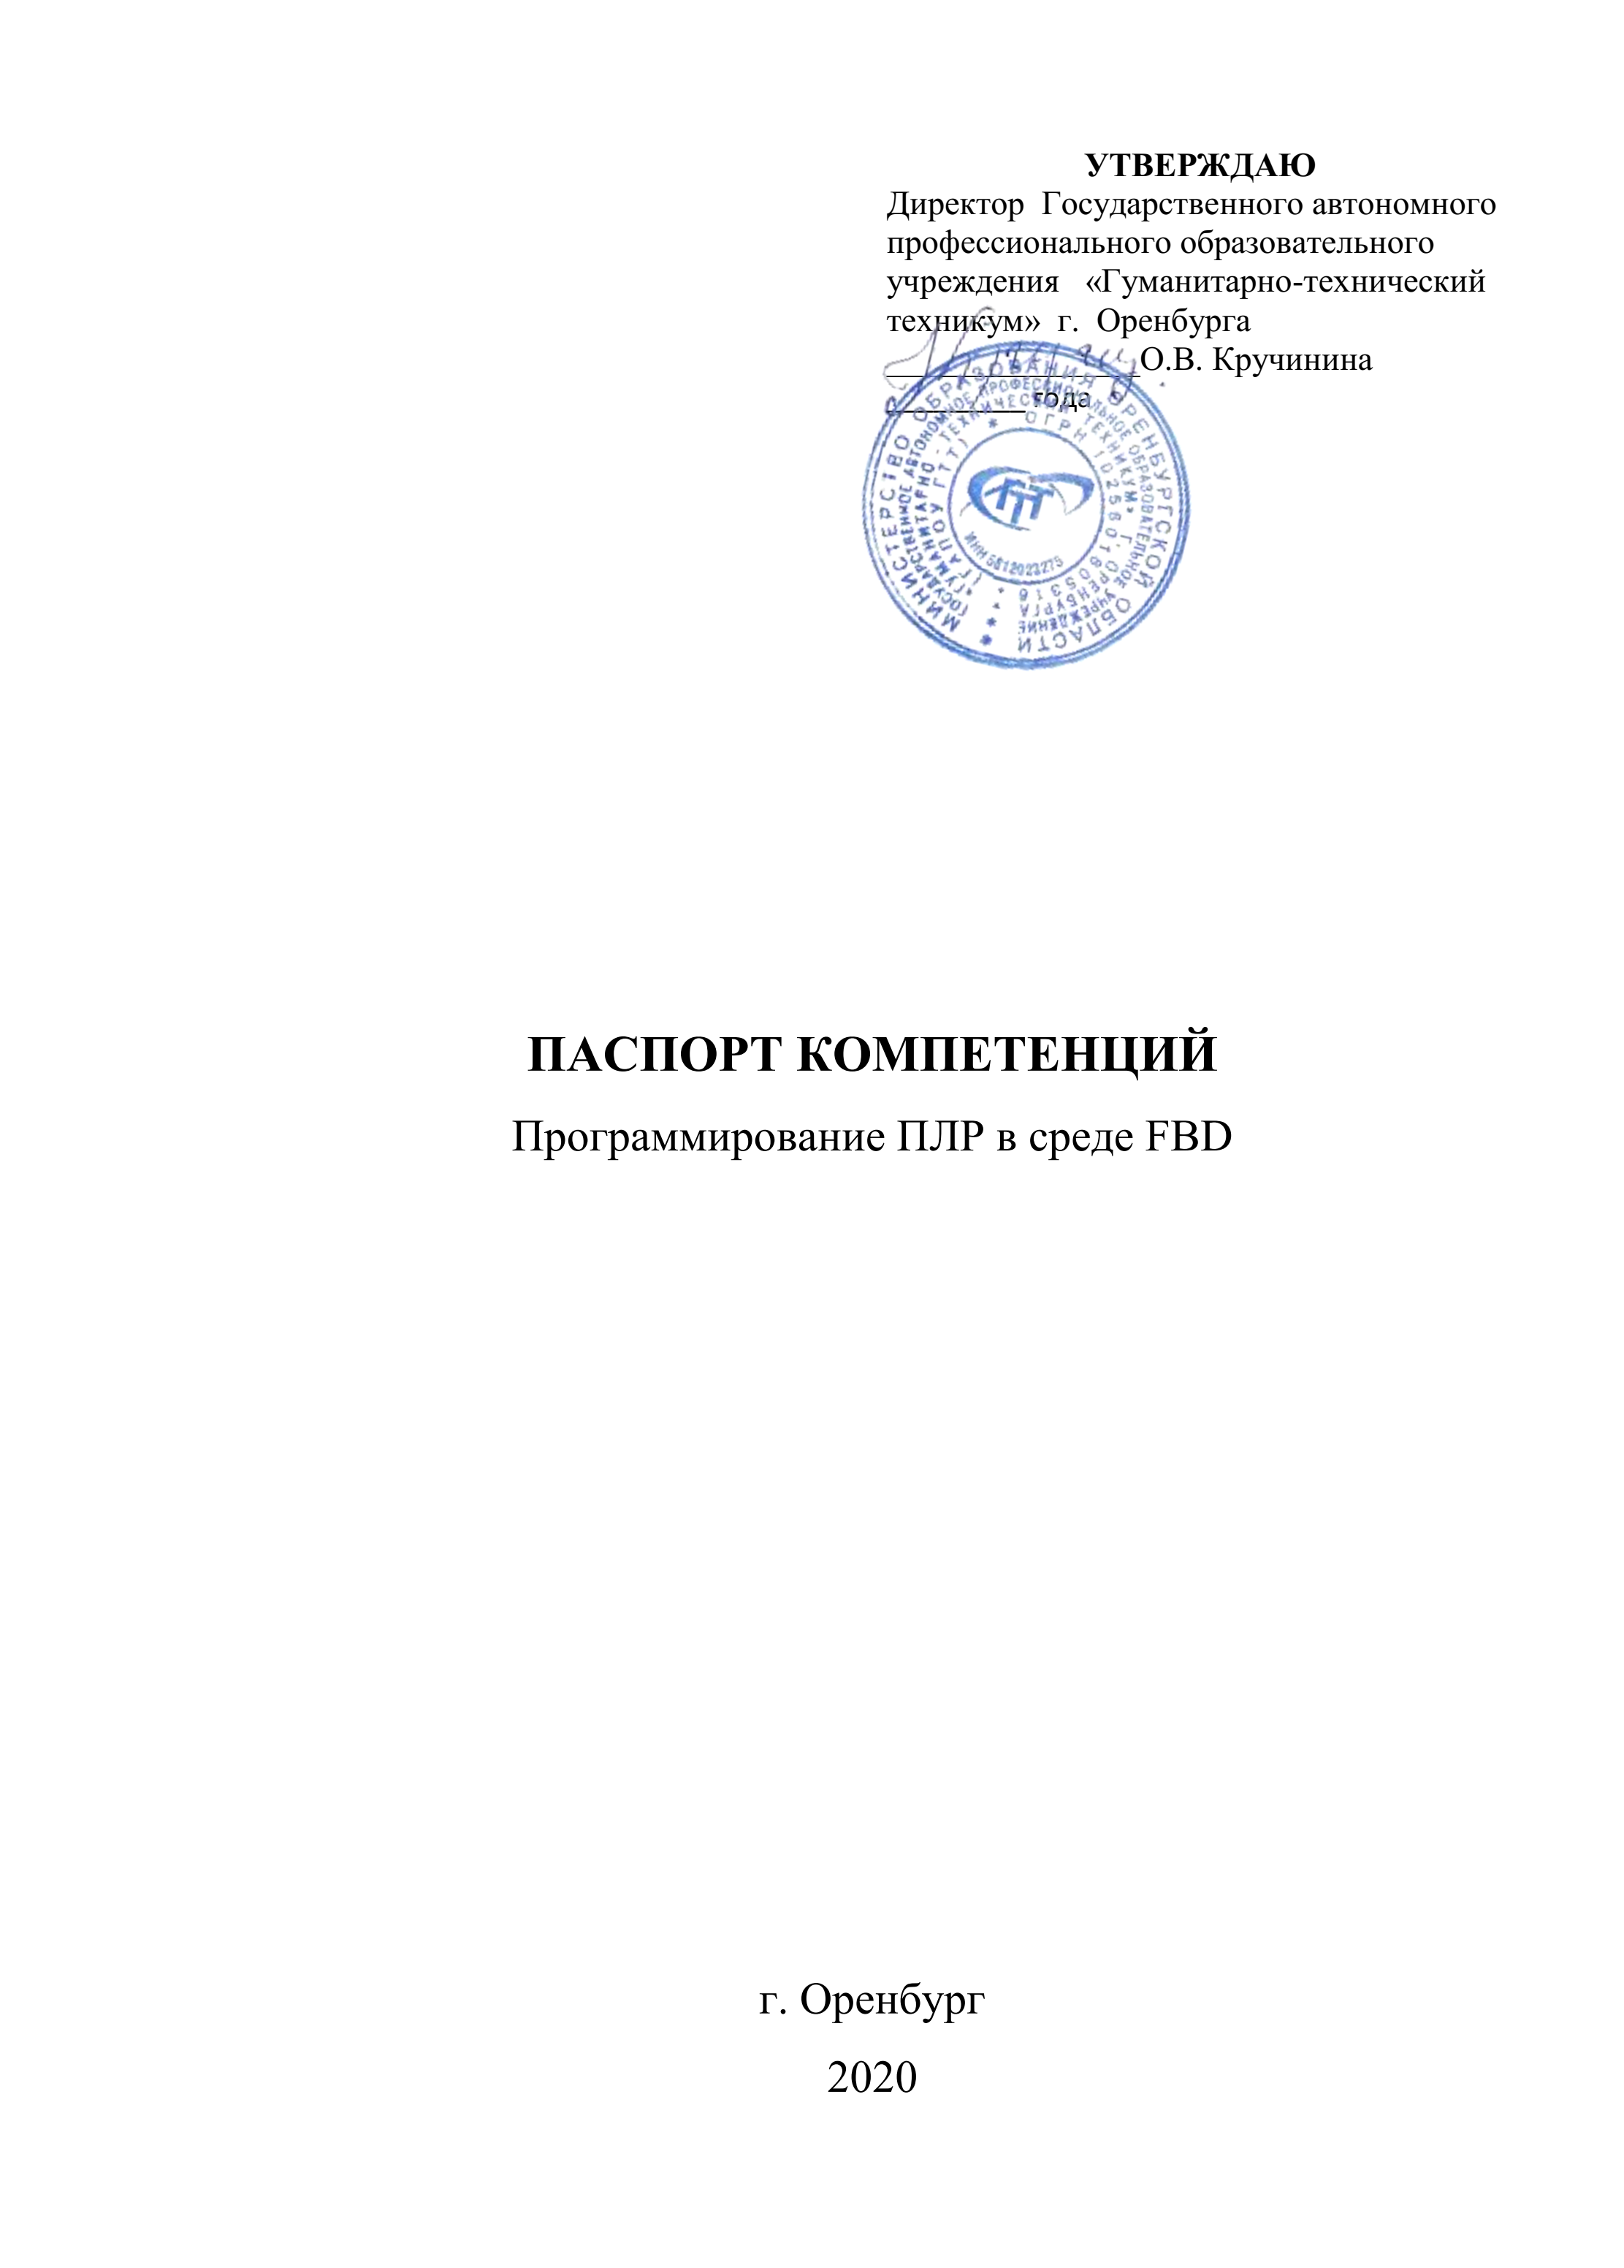

# 

**III.Паспорт компетенций (Приложение 2)**

Описание перечня профессиональных компетенций, качественное изменение которых осуществляется в результате обучения.

Планируемые результаты обучения должны быть определены в виде знаний, умений, навыков и (или) опыта деятельности, характеризующих формирование/развитие компетенции(-й) в области цифровой экономики и представлены в виде Паспорта компетенций в машиночитаемом текстовом формате. Структура паспорта представлена в приложении.

ПАСПОРТ КОМПЕТЕНЦИИ

(Программирование ПЛР в среде FBD)

(ГАПОУ "Гуманитарно- технический техникум" г.Оренбурга)

|  |  |  |  |  |
| --- | --- | --- | --- | --- |
| 1. | Наименование компетенции | | Способен выполнять автоматизацию при помощи программируемых промышленных реле. | |
| 2. | Указание типа компетенции | общекультурная/ универсальная |  | |
| общепрофессиональ ная |  | |
| профессиональная |  | |
| профессиональноспециализированная | профессионально-специализированная | |
| 3. | Определение, содержание и основные сущностные характеристики компетенции | | Под компетенцией понимается способность постановки и нахождения путей решения автоматизации процессов при помощи промышленных реле. | |
| 4. | Дескриптор знаний, умений и навыков по уровням | | Уровни  сформирован ности компетенции | Индикаторы |
|  |  | | обучающегося |  |
|  | | Начальный уровень    (Компетенция недостаточно развита. Частично проявляет навыки, входящие в состав компетенции. Пытается, стремится проявлять нужные навыки, понимает их необходимость, но у него не всегда получается.) | Ориентируется  в  программном обеспечении, создает простые алгоритмы работы. |
|  | | Базовый уровень    (Уверенно владеет навыками, способен, проявлять соответствующие навыки в ситуациях с элементами неопределён-ности, сложности.) | Уверенно владеет навыками работы с реле (ПЛР) и свободно владеет программным обеспечением |
|  | | Продвинутый    (Владеет сложными навыками, способен активно влиять на происходящее, проявлять соответствующие навыки в ситуациях повышенной сложности.) | Владеет сложными навыками работы по созданию алгоритмов работы |
|  | | Профессиональный | Создает новые алгоритмы работы для |
|  |  | | (Владеет сложными навыками, создает новые решения для сложных проблем со многими взаимодействующими факторами, предлагает новые идеи и процессы, способен активно влиять на происходящее, проявлять соответствующие навыки  в ситуациях повышенной сложности.) | решения сложных процессов автоматизации |
| 5. | Характеристика взаимосвязи данной компетенции с другими компетенциями/ необходимость владения другими компетенциями для формирования данной компетенции | | Компетенции цифровой грамотности | |
| 6. | Средства и технологии оценки | | Выполнение практических работ, | |

**VI.Иная информация о качестве и востребованности образовательной программы** (результаты профессионально-общественной аккредитации образовательной программы, включение в системы рейтингования, призовые места по результатам проведения конкурсов образовательных программ и др.) (при наличии)

**V.Рекомендаций к программе от работодателей**: наличие не менее двух писем и/или подтверждения на цифровой платформе Государственной системы предоставления ПЦС от работодателей о рекомендации образовательной программы для реализации в рамках Государственной системы предоставления ПЦС на формирование у трудоспособного населения компетенций цифровой экономики с указанием востребованности результатов освоения программы в сфере деятельности соответствующих компаний и готовности к рассмотрению заявок наиболее успешно освоивших образовательную программу граждан на прохождение стажировки и (или) собеседования на предмет трудоустройства путем проставления отметки в профиле программы

**VI.Указание на возможные сценарии профессиональной траектории граждан** по итогам освоения образовательной программы (в соответствии с приложением)

**VII.Дополнительная информация**

**VIII.Приложенные Скан-копии**

Утвержденной рабочей программа (подпись, печать, в формате pdf)